1. Imagem do modelo de características
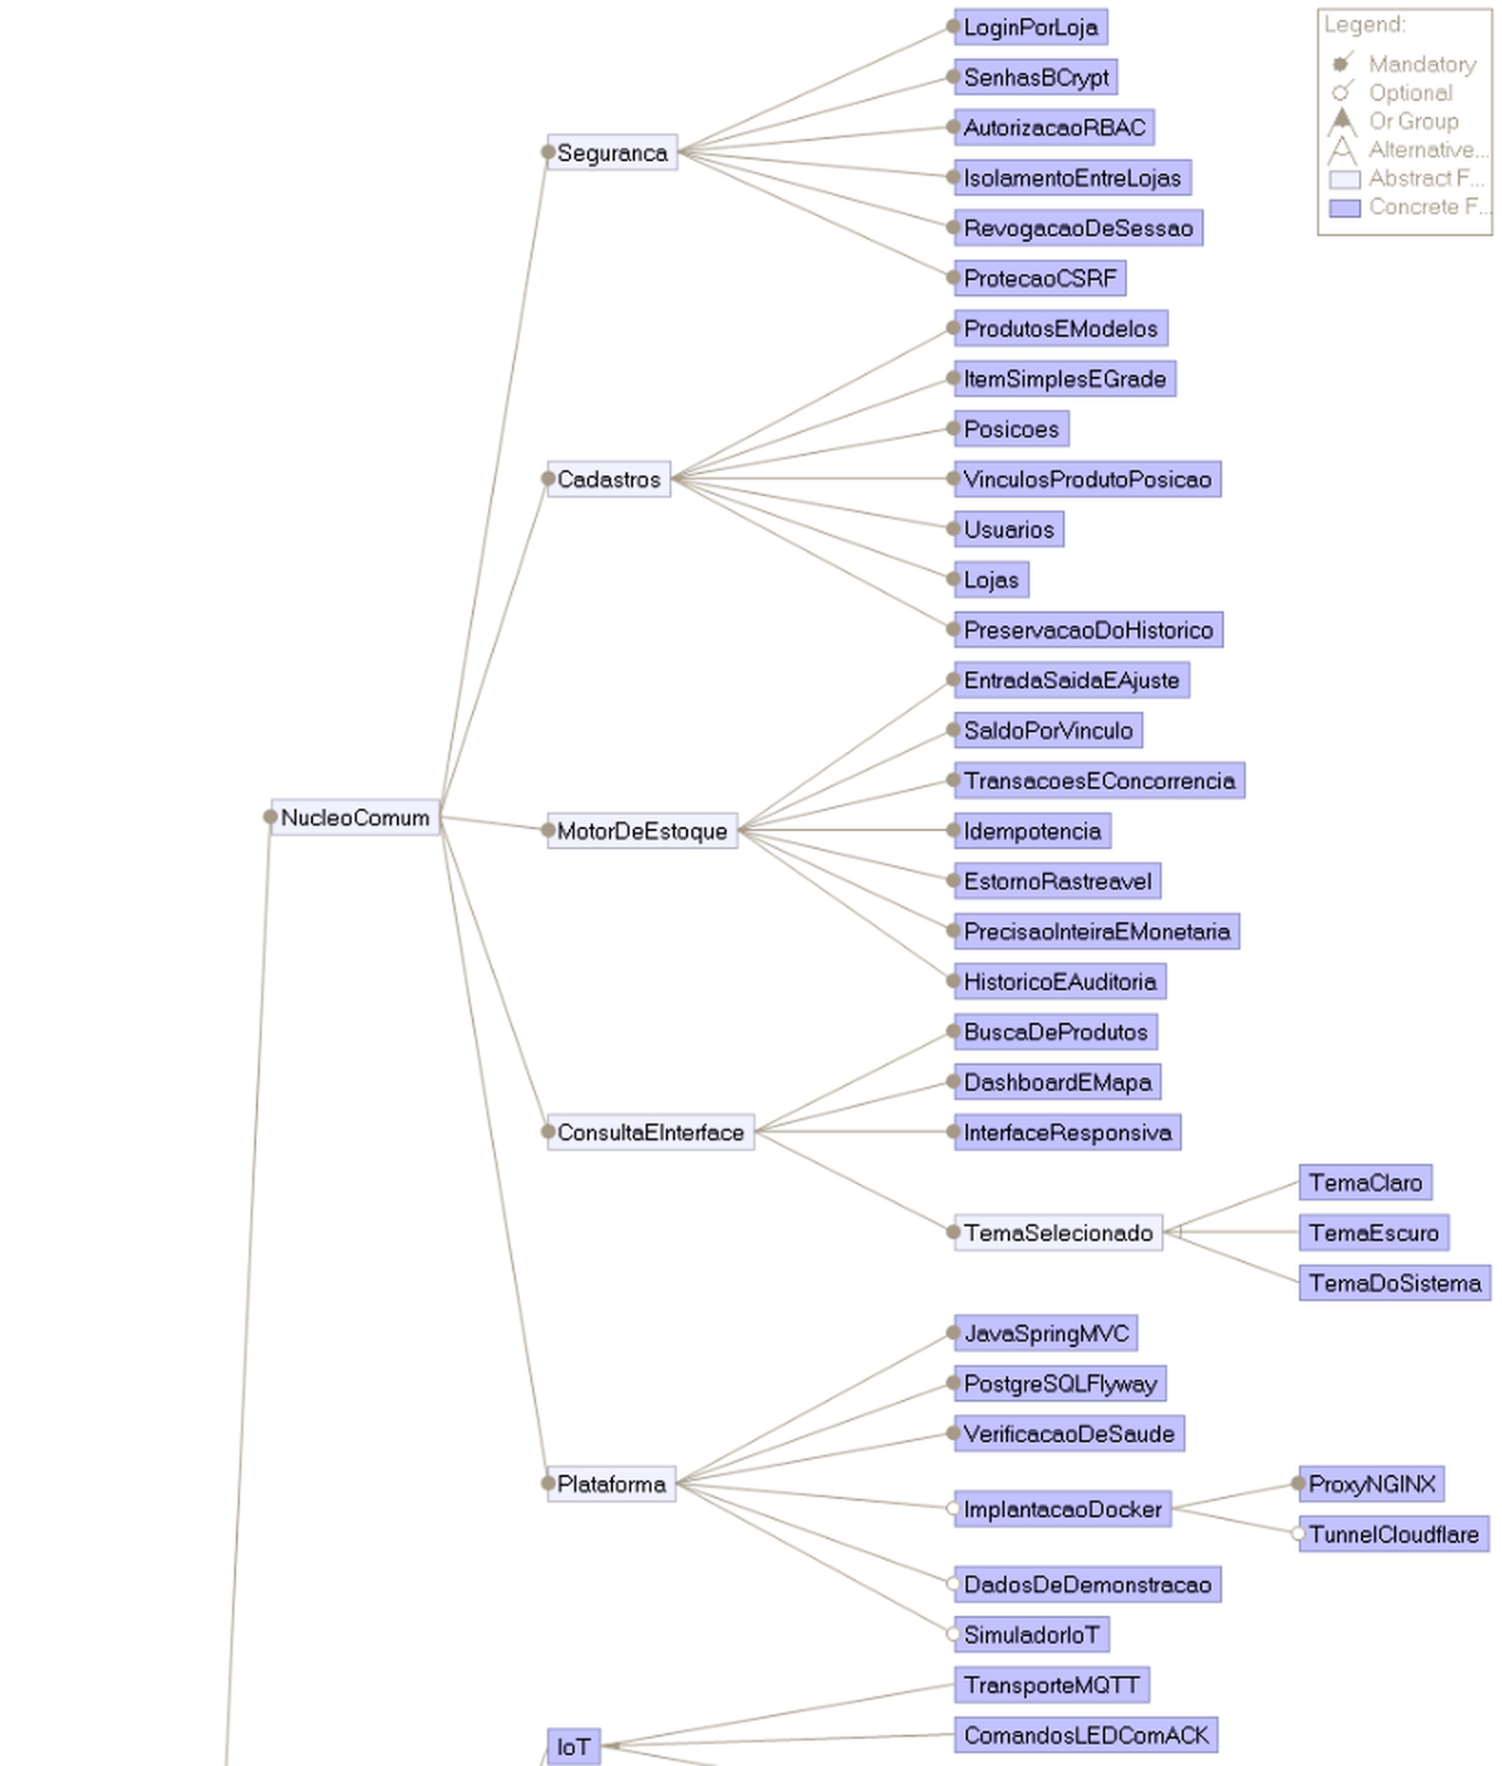
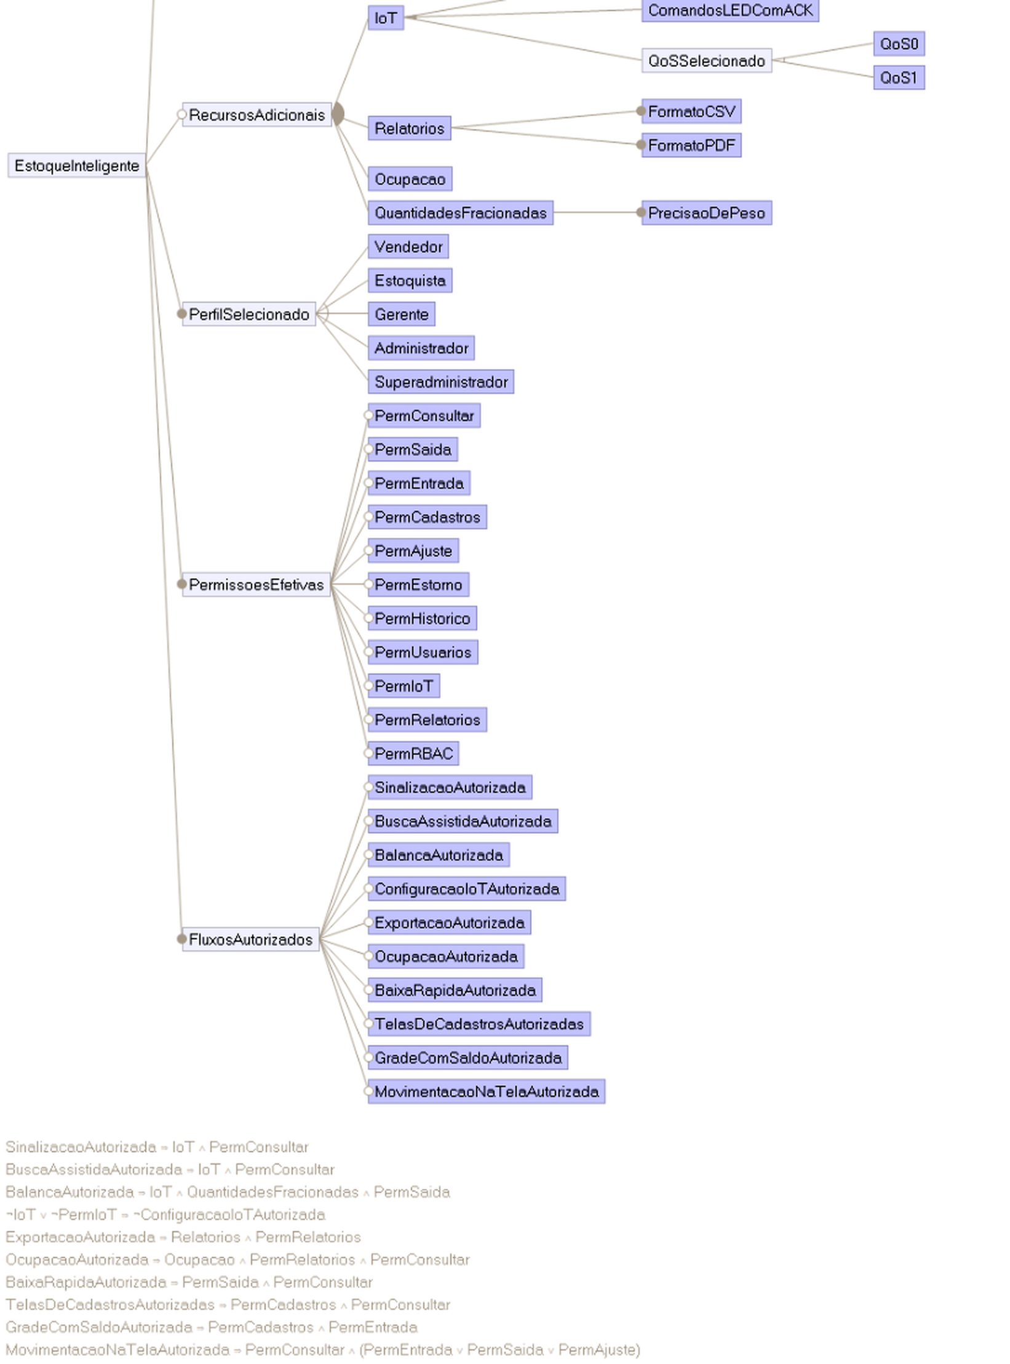

2. Justificativas das características
O modelo representa as capacidades do sistema e os fluxos autorizados para uma loja. As constraints definem as dependências necessárias para cada fluxo; perfil e tema são selecionados por usuário.

Abstract
EstoqueInteligente, NucleoComum, Seguranca, Cadastros, MotorDeEstoque, ConsultaEInterface, TemaSelecionado, Plataforma, RecursosAdicionais, QoSSelecionado, PerfilSelecionado, PermissoesEfetivas, FluxosAutorizados. Esses nós organizam domínios, recursos, permissões ou decisões. Não representam, isoladamente, uma operação executável. NucleoComum reúne o que todas as variantes compartilham; RecursosAdicionais organiza as flags independentes; FluxosAutorizados reúne os fluxos selecionados e seus requisitos de acesso.

Concrete
As características concretas representam funcionalidades, configurações e decisões do sistema:
Seguranca: LoginPorLoja, SenhasBCrypt, AutorizacaoRBAC, IsolamentoEntreLojas, RevogacaoDeSessao, ProtecaoCSRF. Proteções comuns a todas as lojas.
Cadastros: ProdutosEModelos, ItemSimplesEGrade, Posicoes, VinculosProdutoPosicao, Usuarios, Lojas, PreservacaoDoHistorico. Seis CRUDs implementados; presença do módulo não concede acesso ao usuário.
MotorDeEstoque: EntradaSaidaEAjuste, SaldoPorVinculo, TransacoesEConcorrencia, Idempotencia, EstornoRastreavel, PrecisaoInteiraEMonetaria, HistoricoEAuditoria. Módulo transacional compartilhado por todas as variantes.
ConsultaEInterface: BuscaDeProdutos, DashboardEMapa, InterfaceResponsiva, TemaClaro, TemaEscuro, TemaDoSistema. Funcionalidades básicas de consulta e apresentação.
Plataforma: JavaSpringMVC, PostgreSQLFlyway, VerificacaoDeSaude, ImplantacaoDocker, ProxyNGINX, TunnelCloudflare, DadosDeDemonstracao, SimuladorIoT. Tecnologias e operação da implementação atual.
RecursosAdicionais: IoT, TransporteMQTT, ComandosLEDComACK, QoS0, QoS1, Relatorios, FormatoCSV, FormatoPDF, Ocupacao, QuantidadesFracionadas, PrecisaoDePeso. Agrupa as quatro flags independentes da loja. Pode estar ausente; quando presente exige ao menos uma flag.
PerfilSelecionado: Vendedor, Estoquista, Gerente, Administrador, Superadministrador. Perfil de um usuário no contexto modelado; não limita os perfis que coexistem na loja.
PermissoesEfetivas: PermConsultar, PermSaida, PermEntrada, PermCadastros, PermAjuste, PermEstorno, PermHistorico, PermUsuarios, PermIoT, PermRelatorios, PermRBAC. Concessões do perfil na loja, conforme CatalogoPermissoes e Acesso. A matriz dos perfis locais não administrativos é configurável.
FluxosAutorizados: SinalizacaoAutorizada, BuscaAssistidaAutorizada, BalancaAutorizada, ConfiguracaoIoTAutorizada, ExportacaoAutorizada, OcupacaoAutorizada, BaixaRapidaAutorizada, TelasDeCadastrosAutorizadas, GradeComSaldoAutorizada, MovimentacaoNaTelaAutorizada. Representam fluxos selecionados para uso, sujeitos aos requisitos das constraints.
IoT, Relatorios, QuantidadesFracionadas e ImplantacaoDocker são concretas mesmo com filhos. ProdutosEModelos abrange dois CRUDs; ItemSimplesEGrade permite os dois modos de cadastro. A integração externa com Alexa não foi incluída.

Mandatory
NucleoComum, PerfilSelecionado, PermissoesEfetivas e FluxosAutorizados são obrigatórios em relação à raiz. Os grupos do núcleo e suas capacidades básicas também são obrigatórios: autenticação, isolamento, seis CRUDs, saldo por vínculo, transações, idempotência, estorno, auditoria, consulta, interface e persistência são comuns ao projeto. PermissoesEfetivas e FluxosAutorizados serem obrigatórios não obriga a concessão de todos os seus filhos.
Quando IoT é selecionado, TransporteMQTT, ComandosLEDComACK e QoSSelecionado são obrigatórios. Relatorios inclui obrigatoriamente FormatoCSV e FormatoPDF, pois os dois renderizadores são oferecidos pelo código. QuantidadesFracionadas exige PrecisaoDePeso. ImplantacaoDocker inclui ProxyNGINX. TemaSelecionado é obrigatório, mas apenas uma de suas alternativas é escolhida. Mandatory sempre se refere à seleção do respectivo pai.

Optional
RecursosAdicionais pode ficar ausente: a loja essencial funciona com todas as quatro flags desabilitadas. ImplantacaoDocker é opcional porque há execução Java local documentada; TunnelCloudflare é opcional dentro dessa implantação. DadosDeDemonstracao e SimuladorIoT são independentes, controlados por propriedades diferentes.
As onze permissões são opcionais na árvore, pois os acessos variam conforme o perfil. Os dez filhos de FluxosAutorizados também são opcionais: cada fluxo pode ser selecionado quando seus requisitos forem atendidos. Essa seleção descreve o uso da funcionalidade e não cria novas flags na aplicação. A matriz completa de permissões permanece aplicada pelo backend.

Or Group
RecursosAdicionais usa Or entre IoT, Relatorios, Ocupacao e QuantidadesFracionadas. Se esse agrupamento opcional for selecionado, ao menos um desses recursos deve estar presente, podendo haver dois, três ou quatro. A ausência do grupo representa nenhuma flag habilitada. Isso preserva todas as 16 combinações possíveis das quatro flags, inclusive relatórios sem ocupação e fracionamento sem IoT. O grupo não representa um plano comercial obrigatório.

Alternative Group
PerfilSelecionado usa Alternative entre Vendedor, Estoquista, Gerente, Administrador e Superadministrador: um registro de usuário possui exatamente um perfil. TemaSelecionado usa Alternative entre TemaClaro, TemaEscuro e TemaDoSistema: a preferência armazenada no navegador é única. QoSSelecionado usa Alternative entre QoS0 e QoS1: a configuração MQTT da loja possui um único valor, e o serviço só aceita 0 ou 1. Essas escolhas não tornam exclusivos os produtos simples e as grades, nem CSV e PDF.

3. Justificativas das constraints
Implies define dependência; And exige todas as condições; Or aceita uma ou mais alternativas; Not indica negação. As dez constraints aplicam esses operadores aos fluxos do sistema.

C01
SinalizacaoAutorizada Implies (IoT And PermConsultar)
Sinalizar uma posição exige IoT e permissão de consulta, pois o serviço verifica essas duas condições antes de enviar o comando.

C02
BuscaAssistidaAutorizada Implies (IoT And PermConsultar)
A busca assistida exige IoT e permissão de consulta para localizar produtos e seus vínculos.

C03
BalancaAutorizada Implies (IoT And QuantidadesFracionadas And PermSaida)
A captura da balança exige IoT, quantidades fracionadas e permissão de saída. O sistema usa o peso para calcular a quantidade e o subtotal.

C04
(Not IoT Or Not PermIoT) Implies Not ConfiguracaoIoTAutorizada
Sem IoT ou sem permissão de configuração, a configuração do broker não pode ser selecionada. Isso impede alterações por usuários sem acesso ao recurso.

C05
ExportacaoAutorizada Implies (Relatorios And PermRelatorios)
A exportação exige o recurso de relatórios e a permissão correspondente. CSV e PDF continuam disponíveis juntos.

C06
OcupacaoAutorizada Implies (Ocupacao And PermRelatorios And PermConsultar)
Consultar a ocupação exige o recurso de ocupação e as permissões de relatórios e consulta, usadas para carregar posições e vínculos.

C07
BaixaRapidaAutorizada Implies (PermSaida And PermConsultar)
A baixa rápida exige permissões de saída e consulta, pois é necessário localizar o vínculo antes de registrar a retirada.

C08
TelasDeCadastrosAutorizadas Implies (PermCadastros And PermConsultar)
As telas de produtos, posições e vínculos exigem permissões de cadastro e consulta para editar e carregar as informações.

C09
GradeComSaldoAutorizada Implies (PermCadastros And PermEntrada)
Gravar uma grade com saldo inicial positivo exige permissões de cadastro e entrada, porque também registra recebimento de estoque.

C10
MovimentacaoNaTelaAutorizada Implies (PermConsultar And (PermEntrada Or PermSaida Or PermAjuste))
Movimentar pela tela exige consulta e ao menos uma permissão de operação: entrada, saída ou ajuste.

